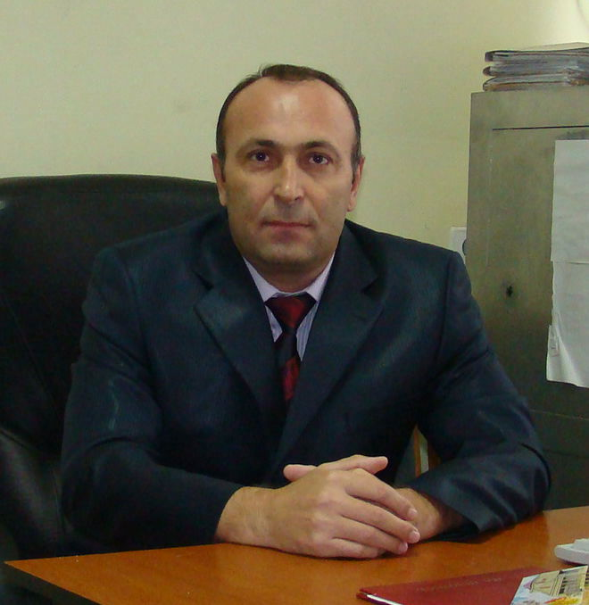

Султанов Расул Насуруллаевич, родился 2 февраля 1965 года в селении Чурдаф Табасаранского рйона РД. В 1982 году окончил Курекскую среднюю школу. В 1983-1985 гг. проходил службу в вооруженных силах СССР. В 1990 году окончил Дагестанский государственный университет. Главный налоговый инспектор. Работает в ФНС России по РД, начальник отдела.